# Einkaufen

**Lyngdal**.

**Lebensmittel**

*Rema1000,*

Adresse: Berge Terrasse, 4580 Lyngdal  
Telefon:+47 38 34 44 63

Mo.-Fr. bis 07.00-22.00 Uhr Sa bis 08:00-20:00.

Rema in Lyngdal (168/460)  
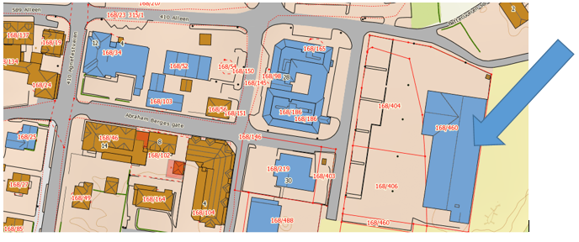

5 verschiedene Supermärkte in Lyngdal

**Angelgeschäft**

*„Lyngdal Jakt og Fiskesenter AS“* (168/19) ,

Adresse: Kreuzung Alleen- Agnefestveien

Angelinformation: z.B. Köder und Ort für Meerforelle

Mo.-Fr. bis 09.00-16.00 Uhr. Do 09:00-19:00 Uhr. Samstag 10:00-14:00

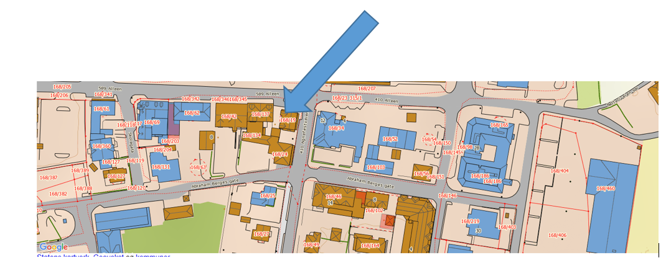

**Agnefest**

Fischfabrik hat Verkaufsstand für [Lachs](http://www.norwegen-angelfreunde.de/vbglossar.php?do=showentry&item=Lachs) und andere leckere Sachen. Preise sind OK

**Farsund**

**Angelgeschäft**

"*Sport 1"* , Strandgaten 1-3, 4550 [Farsund](http://www.norwegen-angelfreunde.de/vbglossar.php?do=showentry&item=Farsund).  
*"Price"* ,Listerveien 46-48, 4550 [Farsund](http://www.norwegen-angelfreunde.de/vbglossar.php?do=showentry&item=Farsund). Mischung aus Sportgeschäft und Baumarkt, inkl. Angelzubehör

**Lebensmittel**

„Kiwi“   
Adresse: Listerveien 46, 4550 Farsund, [+47 38 39 14 77](javascript:void(0))   
Mo-Fr 07:00-23:00, Sa 09:00-23:00, So 09:00-21:00

*SPAR*:   
Adresse: Brogaten 2, 4550 [Farsund](http://www.norwegen-angelfreunde.de/vbglossar.php?do=showentry&item=Farsund) , [+47 38 39 03 26](javascript:void(0))  
Mo-Fr 07:00-22:00 Uhr, Sa 09:00-20:00 Uhr, So geschlossen

Sehenswertes  
**Screli (Skrelia) Wasserfall**Wanderweg vom Parkplatz. Super Aussicht  
Man kann stundenlang umherwandern, Gebirgsseen bestaunen, im Sommer an Wasserfällen baden   
  


**Wasserfall bei Kvås**   
  
  
**Kap und Leuchtturm Lindesnes**mit alten Befestigungs-, Verteidigungsanlagen

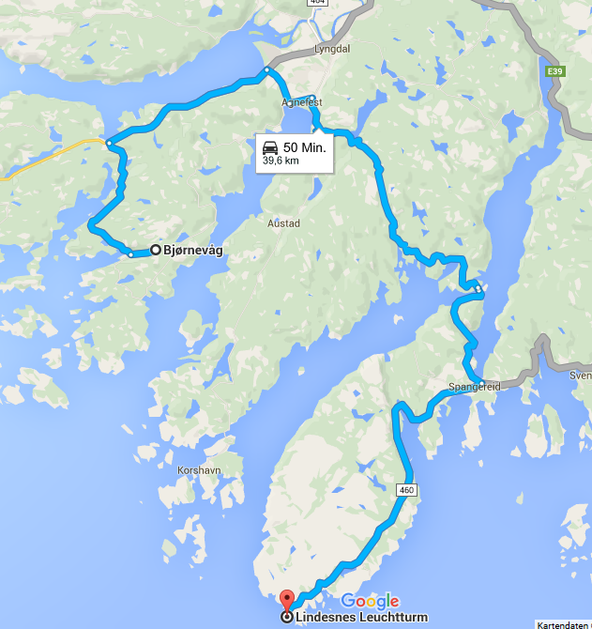

|  |
| --- |
| **Wandern in Bjornevag**  Hinter den Häusern von Bjornevag Ferie (ca. 400m weg) die Felsen hoch klettern  **Havika Strände**  zw. [Lista](http://www.norwegen-angelfreunde.de/vbglossar.php?do=showentry&item=Lista) und [Farsund](http://www.norwegen-angelfreunde.de/vbglossar.php?do=showentry&item=Farsund) wunderschöne Sandstrände  **Leuchtturm** [**Lista**](http://www.norwegen-angelfreunde.de/vbglossar.php?do=showentry&item=Lista)  mit alten Befestigungs-, Bunkeranlagen. Interessant für die Kinder, da kann man gefahrlos rein.  [**Mandal**](http://www.norwegen-angelfreunde.de/vbglossar.php?do=showentry&item=Mandal)  hübsche Stadt  [**Flekkefjord**](http://www.norwegen-angelfreunde.de/vbglossar.php?do=showentry&item=Flekkefjord)  hübsche Stadt. Kleinere shops schliessen schon 16:00  **Postweg über Tronäsen** nördlich von Sira an der E39 . Achtung schmale und holprige Strasse, Serpentinen nur von Nord nach Süd zu befahren  **Bakke Bro bei Sira**  auch mit PKW befahrbar, aber Achtung eng....Spiegel anklappen  **Preikestolen** 3,5 h pro einfache Strecke zzgl. Fähre mit Wartezeit, 2h Aufstieg und 2h Abstieg. festes Schuhwerk, warme, wetterfeste Jacke und Verpflegung/Getränke einplanen |

Angeltips

**Grundnetze**

Bei Grundnetzen ist es üblich, nur eine Boje zu setzen. Mehrere Bojen = mehrere Netze.

Abstand halten !

Bojen wo Fähnchen drauf sind. Immer auf die 2te oder 3te Boje achten ,wie die liegen,einmal rein getrieben und fest gehangen,könnt Ihr Eure Montagen vergessen.